10. Prawo Coulomba
Prawo Coulomba opisuje siłę elektrostatyczną działającą między dwoma punktowymi ładunkami elektrycznymi.
—

Siła działająca na ładunki
Dwa ładunki oraz , znajdujące się w odległości od siebie, oddziałują siłą elektrostatyczną o wartości:
gdzie:
- — wartość siły działającej między ładunkami [N],
- — wartości ładunków [C],
- — odległość między ładunkami [m],
- — stała elektrostatyczna,
- — przenikalność elektryczna próżni.
—

Wpływ odległości na siłę oddziaływania
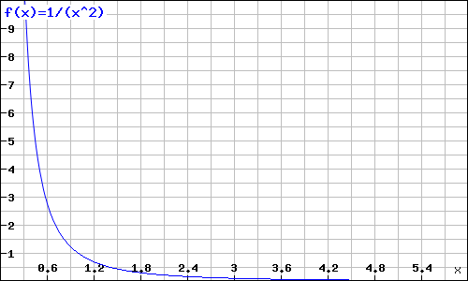
Siła elektrostatyczna jest odwrotnie proporcjonalna do kwadratu odległości między ładunkami:
Oznacza to, że wraz ze wzrostem odległości siła szybko maleje. Przykładowo, jeśli odległość między ładunkami wzrośnie dwukrotnie, to siła zmniejszy się czterokrotnie.
—

Kierunek i zwrot siły
- Siła jest wektorowa i działa wzdłuż linii łączącej oba ładunki.
- Ładunki o przeciwnych znakach przyciągają się, natomiast o takich samych znakach — odpychają.
—

